见微知著，“看见”小学数学课堂主体性的现状

数学组 凌烨

为了研究小学数学课堂学生主体性发挥的现状，我在实习期间曾对吴江实验小学太湖校区的学生进行了问卷调查。问卷主要涵盖了学生主体参与的多个方面，其中，1、2题是关于学生年级和性别这两项基本情况的调查，3、4、5、6题是关于学生课堂参与机会的调查，7、8、9、10、11题是关于学生主体意识的调查，12、13、14题是关于教师课堂评价对学生主体性发挥影响的调查，15题是关于学生能力差异对主体性发挥影响的调查。

1. 小学生数学课堂主体性现状分析

本次问卷调查共回收问卷448份，其中有效问卷436份，调查结果如下：

（一）学生课堂的参与机会

第3题的结果统计如图1-1所示，有42%的学生选择“经常”，33%的学生选择“较多”，16%的学生选择“一般”，9%的学生选择“有时”，0%的学生选择“从未”。

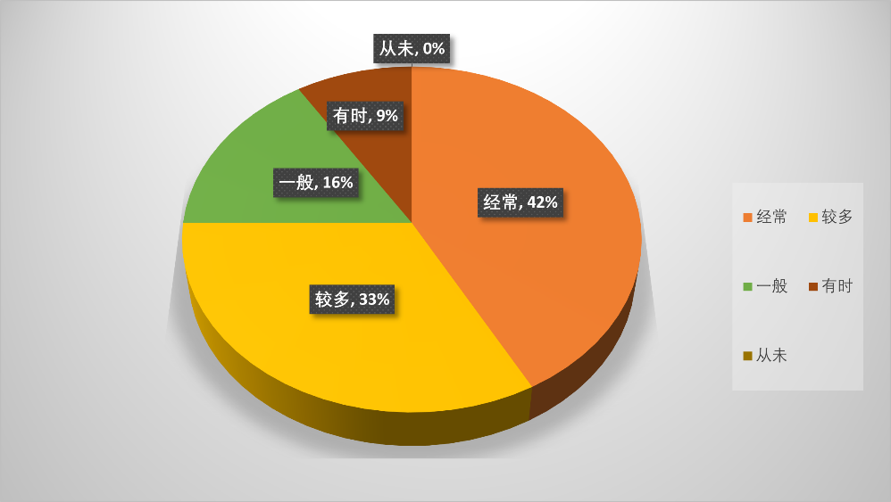

**图1-1 学生自己思考如何解决问题的机会情况图**

第4题的统计结果如图1-2所示，有41%的学生选择“经常”，28%的学生选择“较多”，21%的学生选择“一般”，10%的学生选择“有时”，0%的学生选择“从未”。

第5题的统计结果如图1-3所示，有17%的学生选择“经常”，31%的学生选择“较多”，39%的学生选择“一般”，13%的学生选择“有时”，0%的学生选择“从未”。

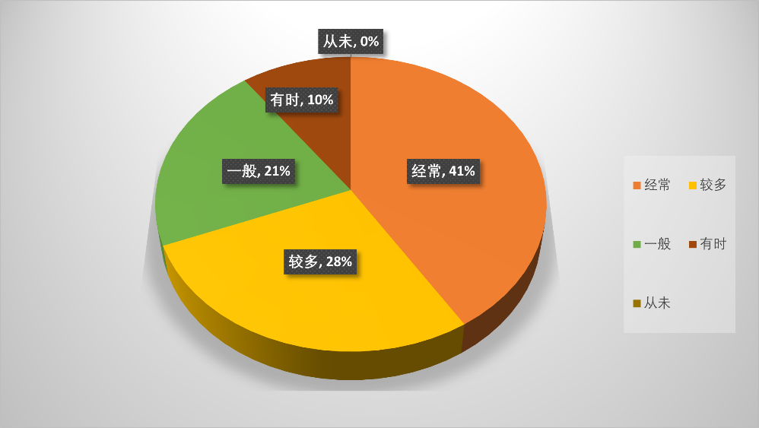

**图1-2 学生和同学合作或讨论的机会情况图**

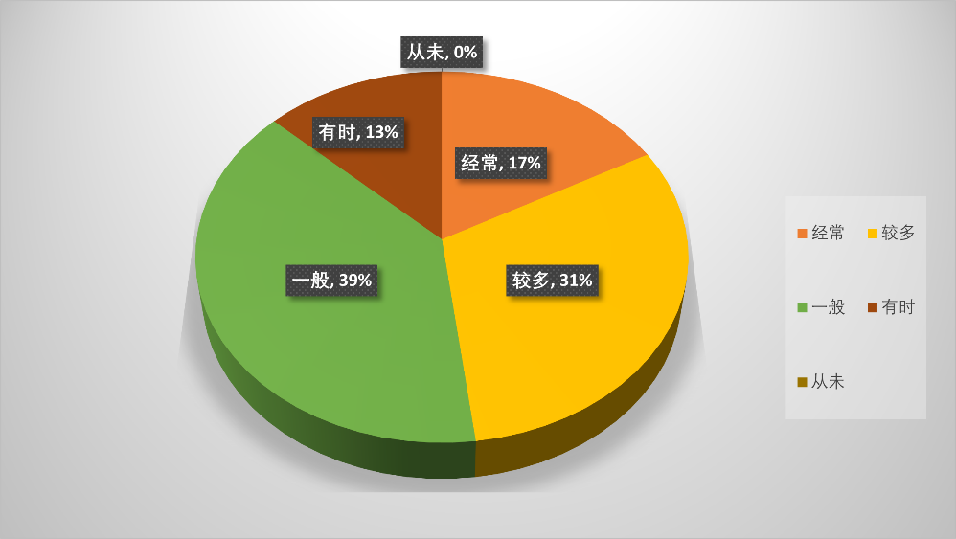

**图1-3 学生在数学课上回答问题的机会情况图**

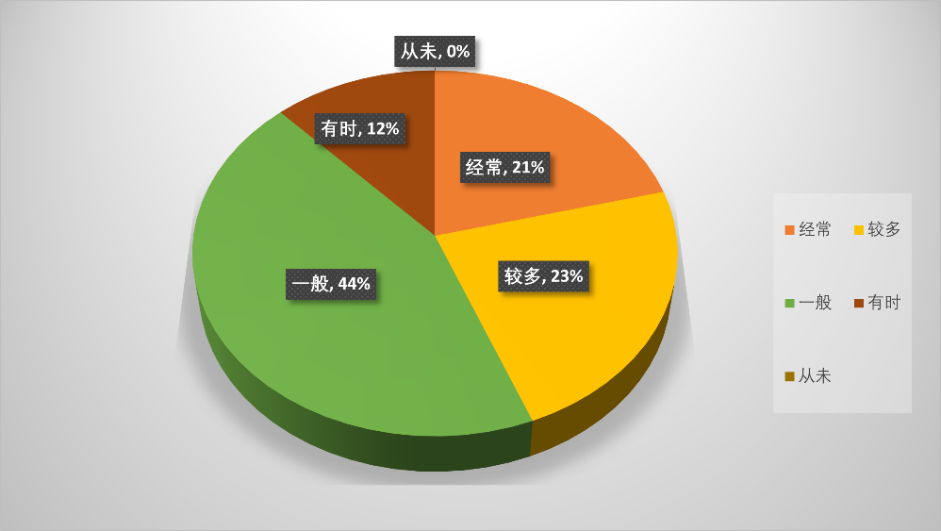

**图1-4 学生自己动手操作的机会情况图**

第6题的统计结果如图1-4所示，有21%的学生选择“经常”，23%的学生选择“较多”，44%的学生选择“一般”，12%的学生选择“有时”，0%的学生选择“从未”。

可以看出，目前的小学数学课堂中，大部分的学生思考问题和合作讨论的机会还是比较多的，选择“经常”和“较多”的学生占大多数，相比较之下，学生动手操作的机会较少，大部分学生选择“一般”，而当问及回答问题的机会时，大部分学生选择“较多”和“一般”，少部分学生选择“经常”和“有时”。

从中可以看出，虽然大部分学生表示有较多思考和讨论的机会，但仍然有小部分学生缺少自我思考和合作讨论的经历，并有超过一半的学生缺乏动手操作探索的机会，可见课堂教学模式仍然较为单一。在这种情况下，虽然课堂中有学生自己思考和小组合作的内容，但程度仍显不足，使得学生对于知识的获取大多依赖于教师的讲授和总结，课堂参与的客观条件较为不足，学生依赖思想严重。

（二）学生的主体意识

第7题的统计结果如图2-1所示，有30%的学生选择“经常”，29%的学生选择“较多”，21%的学生选择“一般”，16%的学生选择“有时”，4%的学生选择“从未”。

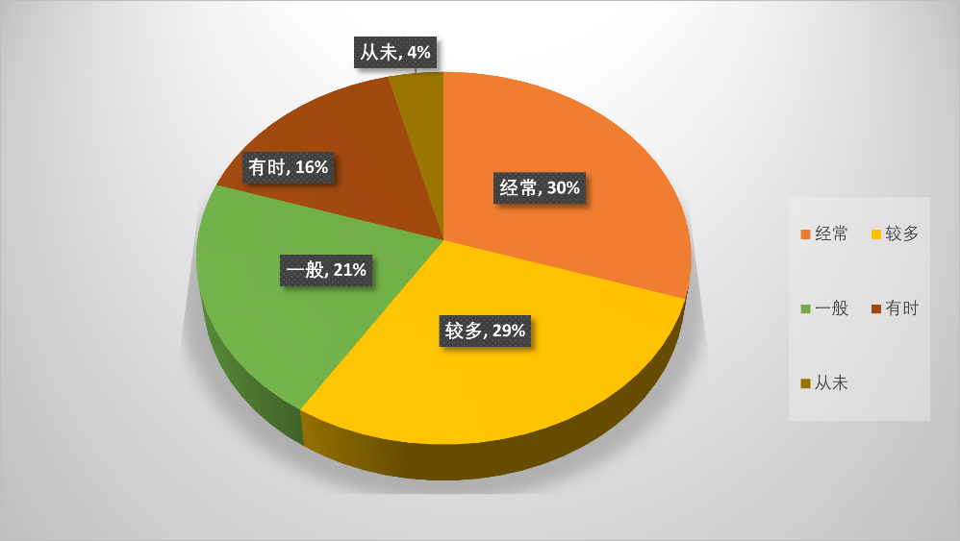

**图2-1 学生对老师教授的内容产生疑问情况图**

第8题的统计结果如图2-2所示，有13%的学生选择“经常”，23%的学生选择“较多”，27%的学生选择“一般”，31%的学生选择“有时”，6%的学生选择“从未”。

第9题的统计结果如图2-3所示，有11%的学生选择“经常”，28%的学生选择“较多”，26%的学生选择“一般”，27%的学生选择“有时”，8%的学生选择“从未”。

第10题的统计结果如图2-4所示，有37%的学生选择“害怕答错后被老师批评”，14%的学生选择“害怕答错后丢脸”，24%的学生选择“不喜欢在大家面前发言”，16%的学生选择“不喜欢自己思考问题”，9%的学生选择“喜欢被提问”。

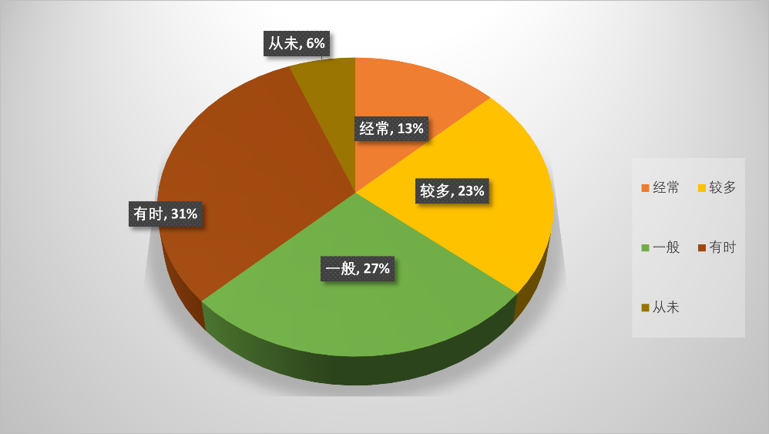

**图2-2 学生在数学课举手提问情况图**

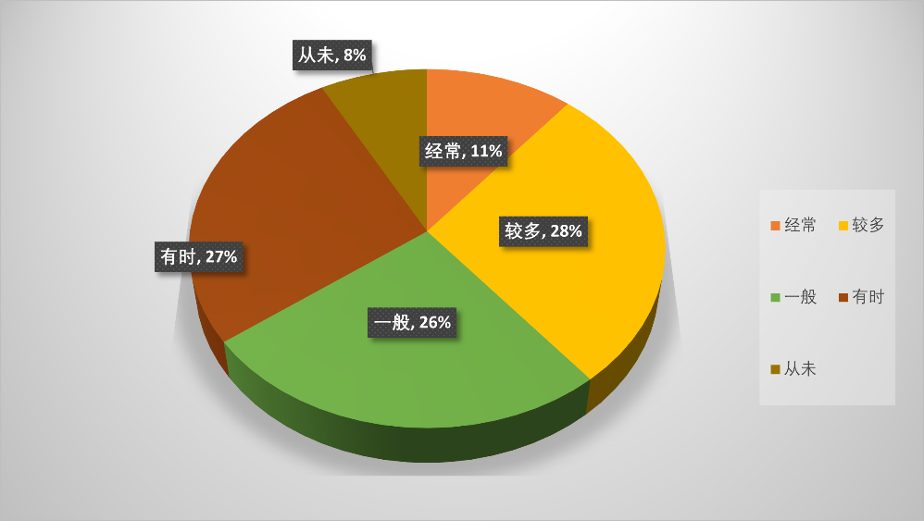

**图2-3 学生在上课时会害怕被提问的情况图**

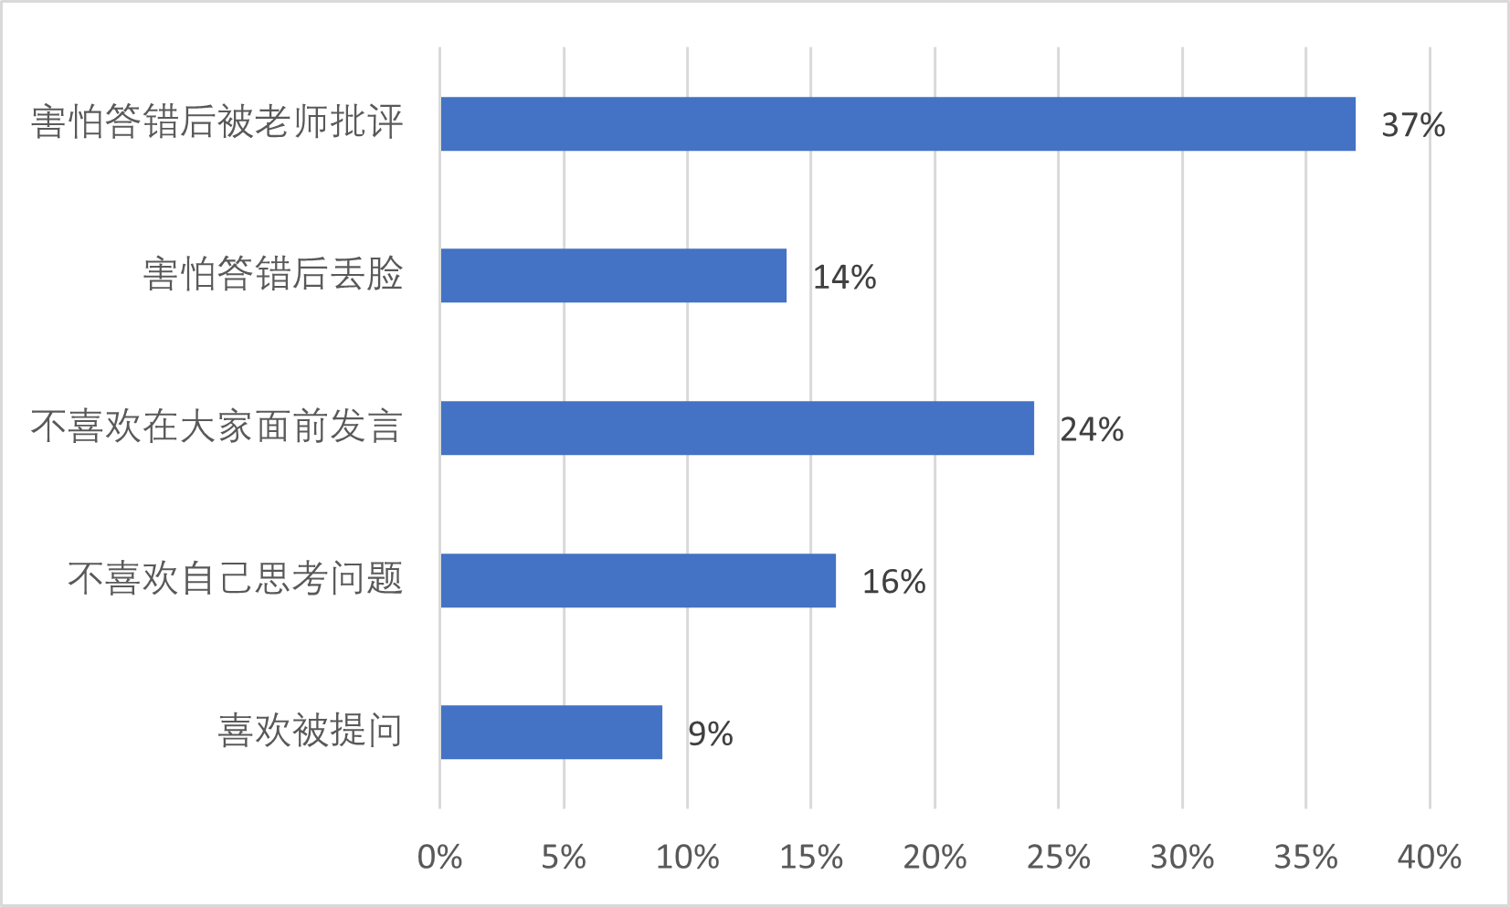

**图2-4 学生在上课时不愿被提问的原因**

第11题的统计结果如图2-5所示，有39%的学生选择“老师讲授全部内容，自己不想探究”，42%的学生选择“师讲授大部分内容，跟随老师指引偶尔思考”，11%的学生选择“以小组合作讨论为主”，8%的学生选择“自己学习，有问题再向老师或其他人请教”。

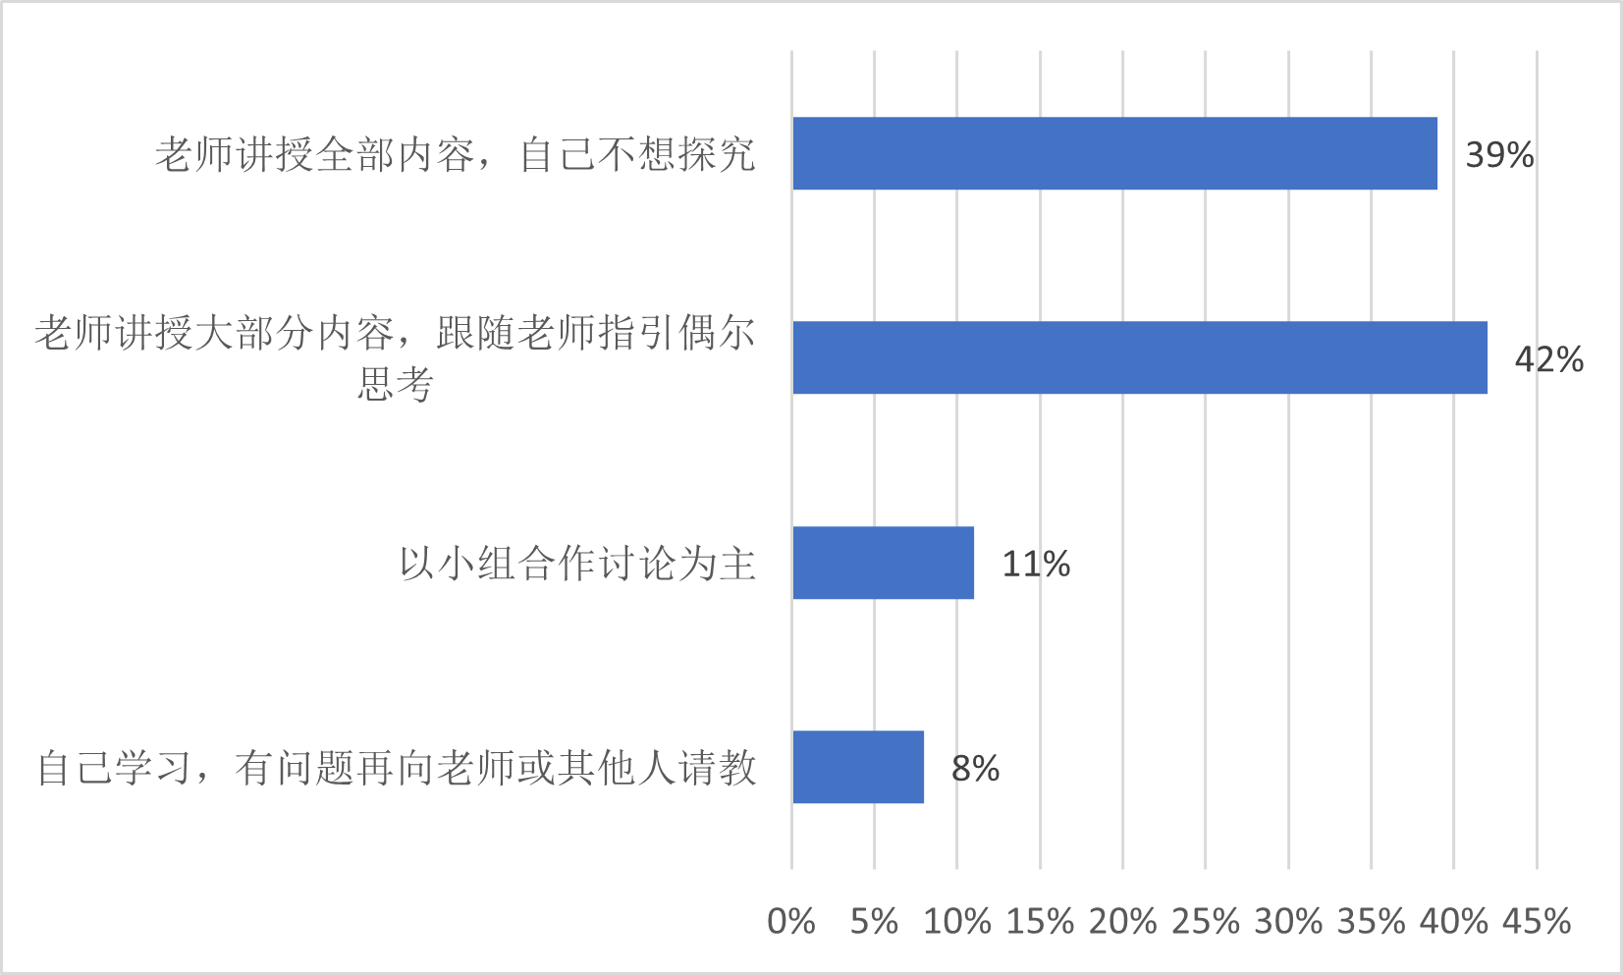

**图2-5 学生对课堂模式的喜好情况**

可以看出，大部分学生都曾在上课时对老师讲授的内容产生过疑问，但只有一小部分学生乐于在课堂上举手质疑。部分学生甚至害怕老师提问，当问及害怕被提问的理由时，最常见的原因是害怕提问后被老师批评。而当问及喜欢的教学模式时，选择“老师讲授大部分内容，跟随老师指引偶尔思考”的孩子最多，也有小部分学生更喜欢小组合作和独自探索的学习模式。

（三）教师课堂评价对学生主体性的影响

第12题的统计结果如图3-1所示，有22%的学生选择“经常”，34%的学生选择“较多”，27%的学生选择“一般”，16%的学生选择“有时”，1%的学生选择“从未”。

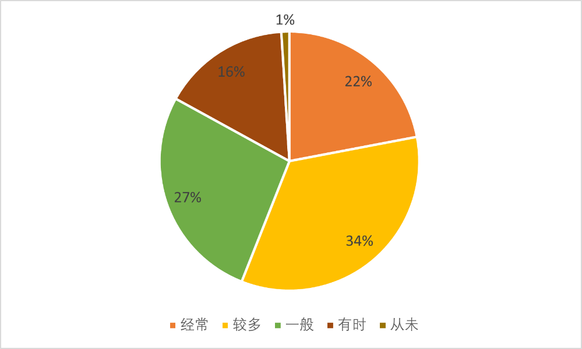

**图3-1 老师在学生发言之后给出合适的评价情况图**

第13题的统计结果如图3-2所示，有56%的学生选择“经常希望”，37%的学生选择“较多时候希望”，7%的学生选择“有时希望”。

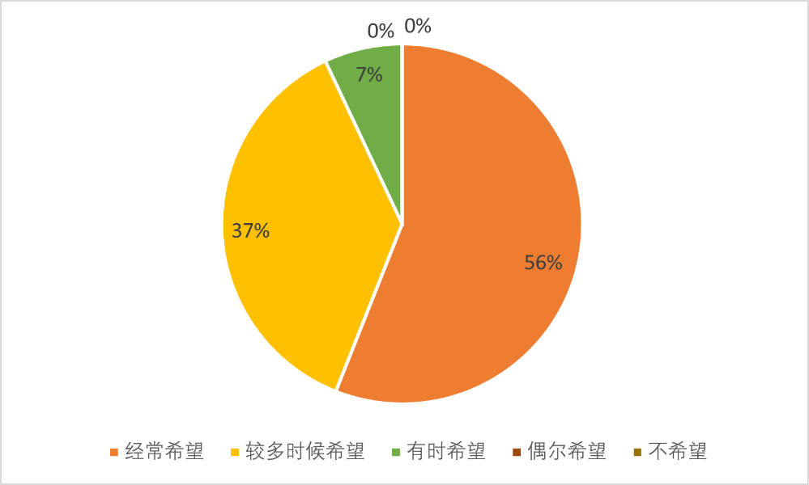

**图3-2 学生是否希望老师对发言给出评价**

第14题的统计结果如图3-3所示，有92%的学生选择“非常想”，7%的学生选择“比较想”，0%的学生选择“不想”， 1%的学生选择“无所谓”。

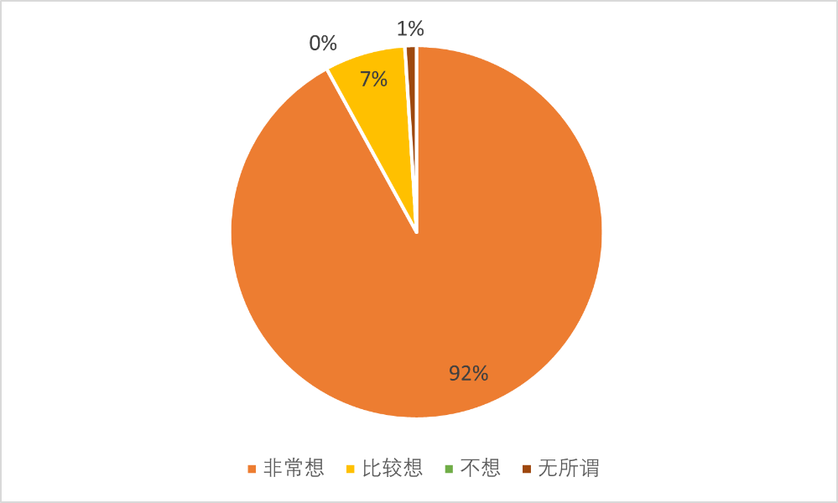

**图3-3 学生是否希望在课堂上得到老师的夸奖**

从调查结果可以发现，教师并不是总会对学生的回答给出合适的评价的，但是从学生大多数都希望教师对他们的发言给出评价的情况来看，教师能否对学生的回答给出适宜的评价也影响着学生参与课堂的积极性。此外，绝大部分的学生都非常想要在课堂上得到老师的夸奖，可以看出，老师的夸奖对于学生来说也是一个让他们举手发言的动力。而从之前的分析也可以得知，部分学生由于惧怕老师的批评而不敢参与课堂。综上可知，老师的评价对于学生的课堂参与意愿有着非常大的影响，但适宜的课堂评价的缺少仍然是一个普遍存在的问题。

（四）课堂问题、练习难度对学生主体性发挥的影响

第15题的统计结果如图4-1所示，有13%的学生选择“经常”，19%的学生选择“较多”，28%的学生选择“一般”，29%的学生选择“有时”，11%的学生选择“从未”。

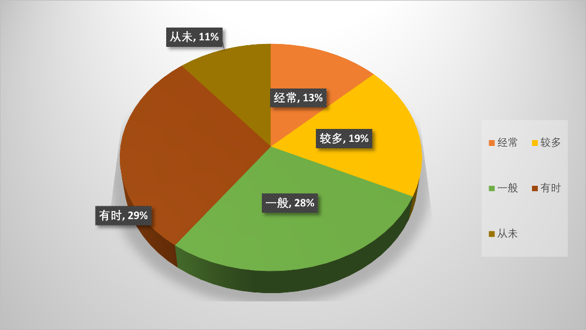

**图4-1 学生是否认为课堂上老师布置的练习太难或太简单**

可以看出，大部分学生都曾有过认为练习题太难或者太简单的情况，并且对于其中的一小部分学生而言，这种情况的发生较为频繁。

1. 小学生在数学课堂中主体性不强的原因分析

（一）学生依赖思想严重，缺失探索欲

目前，在之前应试教育的影响之下，部分小学数学课堂仍然采用以教师讲授为主的教学方式，学生大多数时候都是被动地被灌输知识，在教学过程中，比起过程的探索，更注重结论的掌握。这种教学方式固然有其优势，但却不利于学生主观能动性的发挥，在客观上限制了学生主体性发挥的空间。在这样的教学模式下，即使有推导探索的环节，很多时候推导过程仍然是由老师演示或引导，而非学生自己探索。造成的结果往往是，虽然明面上学生明白了结论背后的过程和原理，但是失去了探索时的思考和领悟，很多学生经常下课就忘了具体的推演过程，只是死记硬背一些结论和公式，“知其然而不知其所以然”。

这样的教学方式固然加快了课堂节奏，但学习过程枯燥乏味不说，学习效果也往往不尽如人意，很多学生只会机械地套用公式，一旦题目出现改变就不知所措，头脑内的知识零散，无法做到知识联系和知识迁移，更不必说对数学的深入思考和感悟。

在这种情况下，学生习惯了教师总结，思想也会产生“惰性”，在逐渐变得不愿思考的同时，也在逐渐失去探索知识的能力和主动学习的学习习惯和学习积极性，这不仅影响着当前的学习，对学生以后的学习也会产生长久的不利影响。

（二）学生主体意识薄弱，缺乏自信心

面对教师的提问，一部分学生，尤其是自信心不够的学生常常会不敢发声，不敢发挥出自己的学习主动性，比起参与课堂，他们更愿意把自己边缘化，缺乏学习积极性。比起自己思考问题，他们更愿意等老师灌输答案。究其原因，很重要的一点是学生害怕犯错，害怕答错后被老师批评。不愿回答问题，不愿参与课堂，主观能动性的发挥自然也就大打折扣。

学生之间的能力差异也是影响学生主体性发挥的一个因素。从问卷第15题的调查结果可以看出，同样的学习内容，有的学生觉得简单，有的学生觉得难。不同单元的学习内容本身难度不一，大部分的课程内容的难度是比较适中的，但不同的学生有不同的学情，对于知识的吸收速度和掌握能力也不同，而教师自然无法顾及到每一个学生的个人情况，那么如何平衡便成了一个难题。目前的小学数学课堂往往并没有考虑这一因素，导致有部分学生认为有些学习内容太过简单，不学也会，进而失去学习兴趣，甚至分心走神，自然不必提什么主体性发挥了；而另一部分学生则认为有些学习内容过难，即便花了很多时间精力也不会，进而丧失学习自信心，甚至产生厌学心理。

因此，即使课堂给予了学生主体性发挥的空间，假如学生缺乏主体意识，不敢提出质疑，表达自己的观点，或不愿参与课堂，缺乏学习的积极性，那么学生的主观能动性也就无法得到充分的发挥。

（三）课堂参与机会分配不均，学生缺少展露空间

现在的班容量一般都在50人左右，因为人数偏多，学生的“被关注度”也就相对被减弱，当一位教师在实施课堂教学时，往往很难关注到每一位学生。这就造成一部分学生，尤其是学差生，因为缺乏存在感而无法激起内心的学习热情，影响了其主体意识的成长。

教师在课堂上，为节约时间，效率更大化，无论是提问还是请学生演示，都往往更倾向于选择优等生，这便在无形中削弱了其他学生，尤其是后进生的课堂参与机会，限制了他们主体性的发挥。同一节课上，每位学生获得的教育机会和教育体验都是不均等的，收获也是不均等的。在这样的情况下，一部分学生在课堂上成为了被边缘化的弱势群体，久而久之，这部分学生在课堂上的存在感就会越来越稀薄，从而影响了他们主观能动性的发挥。

（四）课堂评价形式化，学生迷失努力方向

教师有时无法对学生的回答给出契合学生自身情况的评价，造成这种情况的主要原因之一，是教师缺乏对学生实际情况的了解。每个学生的学情不同，对知识的学习速度和掌握情况也不同。如果教师对学生的情况不够了解，自然就很难做出具有针对性的课堂评价。没有仔细聆听与观察也是原因之一，有些老师由于在提问时内心就已经有了目标答案，对于学生的回答，也更侧重于学生的回答与目标答案是否接近，却没有真正认识到学生的个体独特性，没有注意到回答中蕴含的独特的闪光点，在这种情况下给出的评价也就难免会流于形式了。

此外，教师课前准备不足有时也会影响课堂评价的生成。当教师对一节课的准备不足时，面对学生意料之外的提问和回答，教师的课堂应变能力往往会有所下降，相关知识储备也有不够充足的可能，从而无法用适宜的评价来引导学生做进一步的思考和学习。

1. 思考

|数学是一门非常重要的学科，小学数学更是重中之重。现代教育理论认为：学生不是被动接受教育的，他们理应是教学的主体。如何开展“以学生为主体的教学策略”，是摆在每一位教师面前亟需解决的问题。我们需要打破传统的课堂教学形式，把学生看成能动的主体，真正发挥学生的自主能动性。